Pasientinformasjon
Celleforandringer på livmorhalsen (cervixdysplasi) konisering

Vevsprøver (biopsi) fra livmorhalsen din har bekreftet celleforandringer. Dersom du ikke får behandling kan celleforandringene over tid utvikle seg videre til kreft. Vi anbefaler derfor en mindre operasjon (konisering) for å fjerne disse forandringene

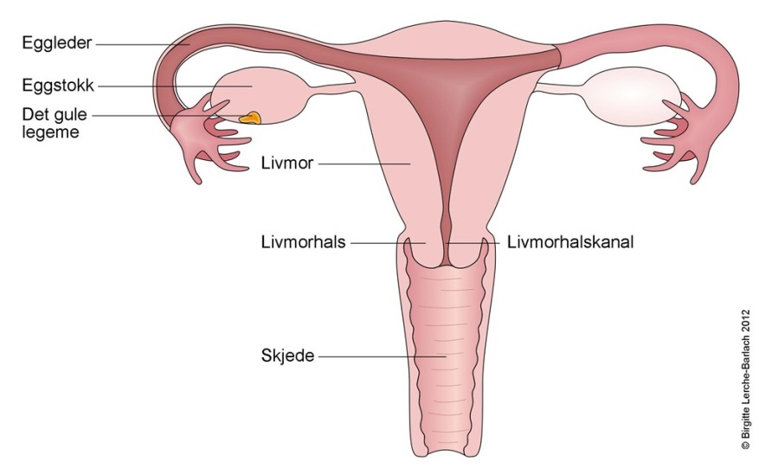
Illustrasjonen er hentet fra Norsk elektronisk legehåndbok(NEL)
Behandling(konisering)
Du må ikke bruke bodylotion den dagen inngrepet utføres, da det kan føre til at utstyret som brukes ikke virker.
Ved konisering fjernes området der celleforandringen sitter på den ytre delen av livmorhalsen (livmortappen) med en elektroslynge. Dette gjøres oftest i lokalbedøvelse, unntaksvis i narkose. Selve forberedelsen til operasjon tar litt tid, mens selve operasjonen bare tar noen minutter.
Komplikasjoner
1)Tidlige:
Blødning: Det er en viss risiko for blødning utover forventet under operasjonen og dagene etterpå. For å forebygge dette kan det noen ganger være aktuelt å legge inn en spesiell tampong i skjeden etter inngrepet. Du vil da få beskjed om selv å fjerne denne om kvelden eller neste morgen. Hvis du skulle få vedvarende blødning som ved en sterk menstruasjon, tar du kontakt med vakthavende gynekolog. Blødningsfaren er størst de første dagene etter behandling.

Infeksjon: Det er vanlig å ha noe smerte etter operasjonen når bedøvelsen går ut. Dersom du får økende smerter eller feber tar du kontakt med vakthavende gynekolog.
2)Seine:
Som regel har konisering liten betydning for senere svangerskap. Dersom mye av livmorhalsen fjernes er det en viss risiko for tidlig fødsel og senabort. Livmorhalskanalen kan i sjeldne tilfeller bli for trang noe som kan gi økt menstruasjonssmerter.
Etter inngrepet
Det er vanlig å blø noe etter operasjonen, og det går ca. 3-6 uker før såret på livmorhalsen er grodd. I denne tiden må du regne med økt mengde blodtilblandet utflod. Det frarådes samleie, tampongbruk, bading og større fysiske anstrengelser i 2-3 uker evt. lengre dersom fortsatt blødninger. Du vil oftest bli sykmeldt noen dager.
Vevet som er fjernet sendes til undersøkelse(histologi). Alt etter hvilke type celleforandringer som foreligger, og om celleforandringene er fullstendig fjernet, vil du bli fulgt opp etter bestemte retningslinjer med kontrollcelleprøver og HPV (human papilloma virus) test. Både du og fastlegen/gynekologen vil få tilbakemelding om resultat på prøven og hvordan du skal følges opp etterpå.
Noen ganger vil du bli fulgt opp på sykehuset, og i sjeldne tilfeller der det påvises kreft i prøven vil det bli gjort nærmere undersøkelser.

Link:
http://www.kreftregisteret.no/no/Forebyggende/Masseundersokelsen-mot-livmorhalskreft

Viktig telefonnummer:
Gynekologisk avdeling 4AC og gynekologisk poliklinikk : 51 51 87 77

Velkommen til Kvinneklinikken
Stavanger universitetssjukehus
Kvinneklinikken SUS, desember2018
www.sus.no/kvinneklinkken

